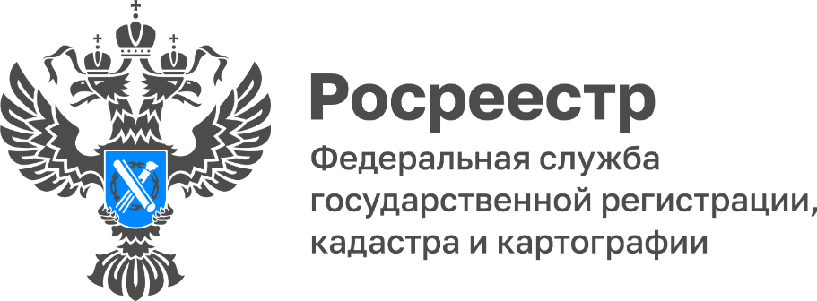
ПРЕСС-РЕЛИЗ
14 июля 2022

На дачу со знанием закона: Росреестр провел «открытый диалог» с дачниками и садоводами

Росреестр совместно с Общественным советом при ведомстве, Союзом садоводов России провел «открытый диалог» для дачных и садовых объединений. Более 800 человек из всех регионов России узнали о законодательных изменениях в сфере земли и недвижимости, смогли задать вопросы Росреестру о деталях регистрации прав и кадастрового учета.

От Самарской области в мероприятии приняли участие представители Управления Росреестра по Самарской области (заместители руководителя Татьяна Титова и Ольга Суздальцева, заместитель начальника отдела правового обеспечения Константин Минин, помощник руководителя Ольга Никитина), члены Общественного совета при Управлении Росреестра, а также члены регионального отделения «Союз садоводов России» - председатель самарского регионального отделения Наталья Митрошенкова, председатель местного отделения по г. Тольятти и Ставропольскому району Михаил Леонтьев и директор ООО «Эксперт кадастровое Бюро» Рамиль Башаров.

Росреестр ведет последовательную работу по снижению административных барьеров, упрощению процедуры регистрации прав и сокращению сроков предоставления услуг, сообщил руководитель Росреестра Олег Скуфинский.

«За последние два года при участии Росреестра в интересах граждан принято более 35 законов – мы обеспечиваем их реализацию, методологически сопровождаем, работаем вместе с участниками рынка, регионами. Сократили до трёх дней сроки кадастровых работ, постановки на учет и регистрации прав «бытовой недвижимости» на участках для личного хозяйства, продолжаем работу над снижением административных барьеров, сокращением количества приостановлений и отказов. Для нас важен открытый диалог с заявителями и профессиональным сообществом, чтобы вопросы управления недвижимостью и защиты имущественных прав были понятными и прозрачными для людей», – заявил руководитель Росреестра.
Депутат Государственной Думы РФ, председатель Союза садоводов России Олег Валенчук поблагодарил команду Росреестра за продуктивное взаимодействие и выразил готовность обеспечивать оперативную обратную связь от граждан. Он отметил, что совместная работа будет содействовать развитию садоводства в России, созданию условий для труда и отдыха на садовых участках.

«Перед нами стоят цели развития территорий России и вовлечения граждан в эту деятельность. Для этого нам предстоит огромная разъяснительная работа, нужно организовывать и координировать взаимодействие между объединениями садоводов, органами власти и другими заинтересованными сторонами по развитию территорий садоводства», – подчеркнул он.

Статс-секретарь – заместитель руководителя Росреестра Алексей Бутовецкий рассказал о новых законодательных изменениях, которые направлены на упрощение процедур регистрации прав и кадастрового учета для дачников. В частности, он напомнил, что с 1 сентября вступит в силу «Дачная амнистия 2.0», в рамках которой граждане смогут без суда оформить дома, построенные хозяйственным способом, легализовать и оформить жилье, построенное ещё в советский период.

Росреестр в интересах людей работает над увеличением количества заявлений в электронном виде и сокращением сроков регистрации, совместно с Минцифры России в режиме одного окна на портале Государственных услуг выведены выписки из ЕГРН, а услуги по регистрации прав и кадастровому учету будут доступны на ЕПГУ до конца 2022 года. Ведомство также создает цифровые сервисы, рассказала заместитель руководителя Росреестра, руководитель цифровой трансформации Елена Мартынова.

«В рамках ведомственной программы цифровой трансформации и создания Национальной системы пространственных данных команда Росреестра приступила к разработке новых сервисов для людей и бизнеса – «Умный кадастр», «Земля просто», «Земля для стройки», а также цифровых инструментов для регистрации прав на объекты недвижимости, в том числе индивидуального жилищного строительства, оформления ипотеки. Эту работу мы проводим с учетом запросов граждан – для этого мы организуем фокус-группы, «открытые диалоги», горячие линии и предоставляем обратную связь на сайте и в социальных сетях», - рассказала Елена Мартынова.

В ходе «открытого диалога» в Росреестр поступило более 150 вопросов от заявителей – они тематически структурированы, ответы на них будут направлены участникам встречи территориальными органами ведомства.

«Мы впервые присутствовали на встрече с руководством Росреестра. Из первых уст услышали о новеллах законодательства и о плюсах цифровизации, много полезной информации. Получили ответы на вопросы, которые волнуют практически все садоводческие некоммерческие товарищества России, а это значит, что наше сообщество в ведомстве слышат и разрабатывают полезные для граждан законопроекты и предлагают алгоритмы решений наиболее сложных проблем. К сожалению, пока остается открытым вопрос по заброшенным землям в СНТ – за 20 лет таких накопилось немало, на этих участках скапливается сухая трава, они превращаются в свалки и являются пожароопасными. Также остается нерешенной тема легализации магазинов, которые стоят на землях сельхозназначения, хотя это понятно, ведь существует опасность, что все земельные участки, которые находятся возле дороги, будут превращаться в стоянки, мойки и магазины», - отметила председатель самарского регионального отделения общероссийской общественной организации «Союз садоводов России» Наталья Митрошенкова.
________________________________________________________________________________________________
Контакты для СМИ:
Ольга Никитина,
помощник руководителя Управления Росреестра
89276907351, https://vk.com/olganikitinapr
Электронная почта: pr.samara@mail.ru
Социальные сети Управления:
https://t.me/rosreestr_63,
https://vk.com/rosreestr63

